Contrôle UML :

Réalisé par : Lachaal Kaoutar et Elkiram Malak

4IIR G1

Diagramme de classe de *WordPress* :

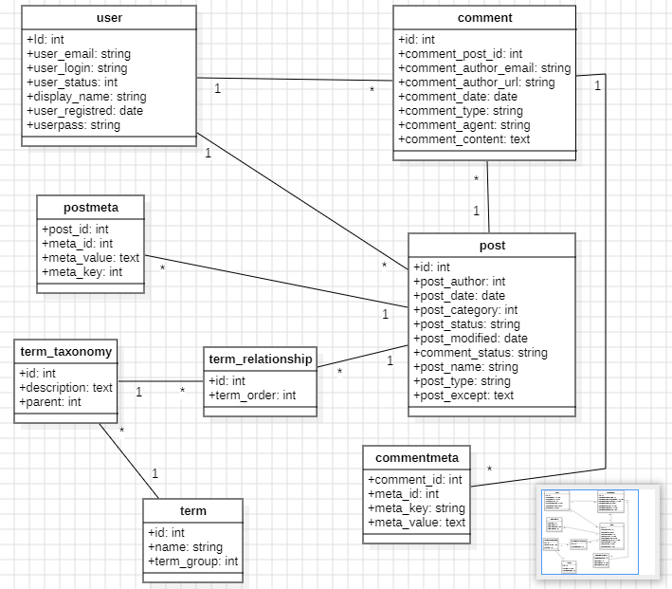

**Figure 1 : diagramme de classe**

Explication des classes :

* user : Représente un utilisateur dans WordPress. Gère les informations liées à un utilisateur, telles que le nom, l'e-mail, etc.
* comment : Représente un commentaire laissé par un utilisateur sur un article.
* postmeta (Métadonnées d'article) : Stocke des métadonnées associées à un article.
* post (Article) : Représente un article ou une page publiée sur le site.
* Commentmeta (Métadonnées de commentaire) : Stocke des métadonnées associées à un commentaire.
* term (Terme) : Représente un terme dans une taxonomie (catégorie, étiquette, etc.).
* term_taxonomy (Terme Taxonomie):Cette table est utilisée pour gérer les associations entre les termes (tels que les catégories ou les étiquettes) et les taxonomies auxquelles ces termes appartiennent.
* term_relationship (Relation entre les termes) : Gère les relations entre différents termes dans une taxonomie donnée.

Partie Analyse : L'analyse du diagramme de classe de *WordPress* révèle une organisation systématique des principales entités qui façonnent la gestion dynamique du contenu. Les classes telles que *"User"* (utilisateur), "*Term*" (terme), "*Term_Taxonomy"* (taxonomie des termes), "*Term_Relationship*" (relation de termes), "*Comment*" (commentaire), "*Commentmeta*" (méta commentaire), "post "(article) et "*Postmeta*" (méta-article) illustrent la complexité et l'interconnexion des composants essentiels. Les relations entre ces classes soulignent la manière dont les utilisateurs interagissent avec les articles, les commentaires et les termes, tandis que les métadonnées associées enrichissent la description des entités. Cette structure de classe fournit une base solide pour la gestion du contenu, permettant une flexibilité dans la création, la classification et l'interaction avec le contenu au sein de l'écosystème WordPress.

Diagramme de cas d’utilisation de *WordPress* :

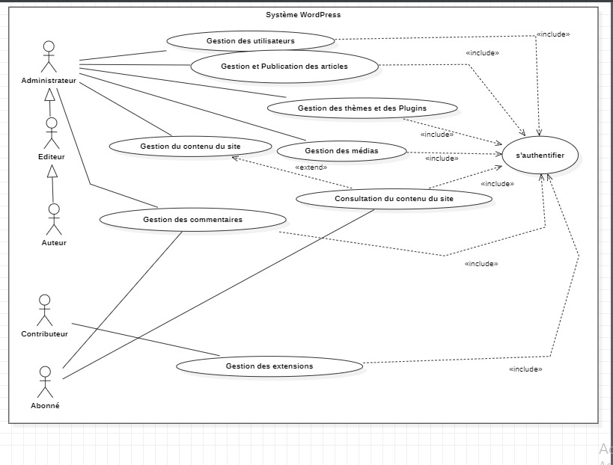

**Figure 2 : Diagramme de cas d’utilisation**

Partie Analyse : Le diagramme de cas d'utilisation de WordPress offre une vue d'ensemble claire des actions principales que les utilisateurs peuvent entreprendre sur la plateforme. Les acteurs tels que "Editeur", "Administrateur", "Auteur", "Contributeur et "abonné" sont représentés, démontrant les différentes interactions possibles. Les cas d'utilisation incluent des fonctionnalités telles que la gestion et publication des articles, la gestion des commentaires et des thèmes, mettant en évidence la polyvalence du système. L'interface utilisateur intuitive de WordPress est perceptible à travers le diagramme, facilitant la compréhension des actions accessibles aux différents acteurs. En résumé, le diagramme capture de manière concise les principales fonctionnalités de WordPress et les interactions essentielles entre ses utilisateurs et le système.

Diagramme de séquence de *WordPress* :

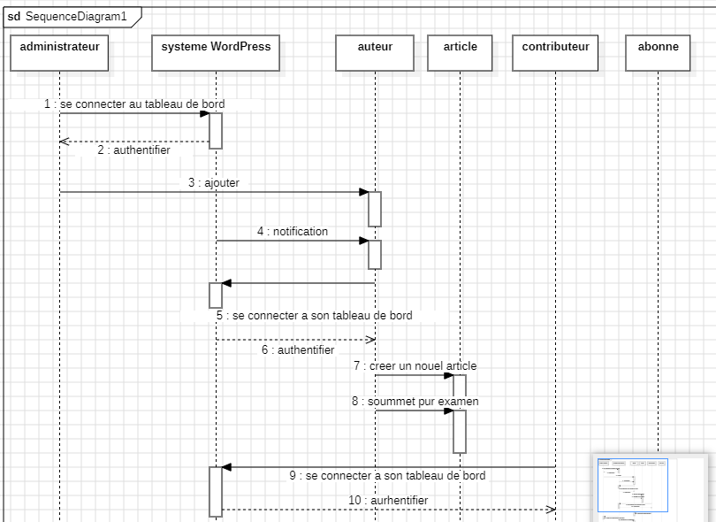**Figure 3 : Diagramme de séquence**

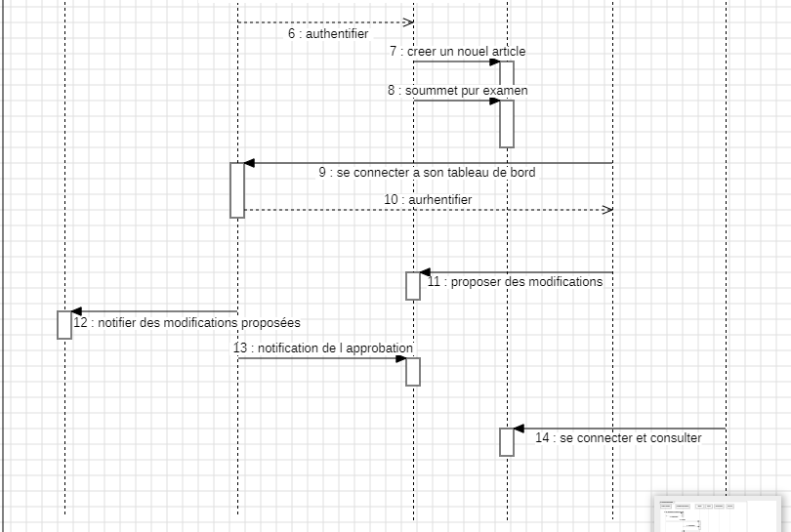

**Figure 4 : suite du diagramme de séquence**

Partie Analyse : Le diagramme de séquence de WordPress présente de manière concise les interactions entre les objets clés tels que "Éditeur", "Administrateur", "Auteur", "Contributeur", "Abonné", le "Système WordPress" et "Article". Les messages échangés entre ces entités illustrent le flux d'activités génériques sur la plateforme. La séquence des actions entre les différents acteurs offre une vue d'ensemble des rôles et des contributions variés au sein du système. Ce diagramme capture de manière synthétique la dynamique des interactions. En résumé, il offre une représentation rapide et accessible du processus d'utilisation de WordPress par différents intervenants.